Научная статья

УДК 519.816; 330.322.01

DOI:

**К ВОПРОСУ О ПРАКТИЧЕСКОЙ ЦЕЛЕСООБРАЗНОСТИ ПРИМЕНЕНИЯ ПОДХОДА К ОЦЕНКЕ СТОИМОСТИ ПРОЕКТОВ ЖИЛИЩНОГО СТРОИТЕЛЬСТВА НА ОСНОВЕ РЕАЛЬНЫХ ОПЦИОНОВ**

***Московский государственный технический университет им. Н.Э. Баумана, Москва, Россия,***

***А.Б. Баланцев1, Д.В. Нагайцев2, С.А. Косырьков3***

*1*[*abalantsev.bmstu@gmail.com*](mailto:abalantsev.bmstu@gmail.com)*,* [*https://orcid.org/0009-0005-9640-4521*](https://orcid.org/0009-0005-9640-4521)

*2*[*nagaytsev.den1@gmail.com*](mailto:nagaytsev.den1@gmail.com)*,* [*https://orcid.org/0009-0000-6281-8324*](https://orcid.org/0009-0000-6281-8324)

*3*[*stepankosyrkov@gmail.com*](mailto:stepankosyrkov@gmail.com)*,* [*https://orcid.org/0009-0007-4012-3127*](https://orcid.org/0009-0007-4012-3127)

**Аннотация.** В статье анализируется целесообразность применения техники реальных опционов для оценки инвестиционной привлекательности девелоперских проектов. Реализована финансово-экономическая модель типового проекта жилищного строительства со встроенными опционами на отсрочку и на отказ. С помощью биномиального дерева рассчитаны значения оценок реальных опционов в зависимости от волатильности цен на проект и ставки требуемой доходности, предъявляемой к капиталу проекта. Исследована специфика методики, в том числе: произведено сравнение оценок, полученных методом реальных опционов и традиционным методом дисконтированных денежных потоков; проведен анализ чувствительности моделей к входным параметрам.

В результате показано, что метод реальных опционов позволяет получить оценку чистой приведенной стоимости девелоперского проекта в среднем на 17% выше, чем при традиционной оценке. Наглядно продемонстрировано возрастание ценности опциона при увеличении волатильности цен и ставки требуемой доходности, а также преобладающая значимость последней. Также отмечены особенности метода реальных опционов и предложены рекомендации по наиболее целесообразному его использованию для оценки эффективности проектов жилищного строительства.

**Ключевые слова:** реальные опционы, дерево решений, оценка инвестиционной привлекательности, оценка стоимости, девелоперский проект, финансовое моделирование.

Original article

**REGARDING THE EXPEDIENCY OF THE ReAL OPTIONS VALUATION APPROACH IN REAL ESTATE**

**A.B. Balantsev1, D.V. Nagaytsev2, S.A. Kosyrkov3,**

**Bauman Moscow State Technical University, Moscow, Russia**

1[abalantsev.bmstu@gmail.com](mailto:abalantsev.bmstu@gmail.com), <https://orcid.org/0009-0005-9640-4521>

2[nagaytsev.den1@gmail.com](mailto:nagaytsev.den1@gmail.com), <https://orcid.org/0009-0000-6281-8324>

3[stepankosyrkov@gmail.com](mailto:stepankosyrkov@gmail.com), <https://orcid.org/0009-0007-4012-3127>

**Annotation.** The article explores the practical feasibility of the real options valuation for real estate projects. The financial and economic model of a real estate project with options to deny and delay was realized. Using the binomial decision tree method, the real options were valued depending on the volatility of the project prices and the required rate of return on the capital. A comparison of project benefits, calculated consistently by classic discounting cash flows approach and by real option valuation approach, is provided as well as an analysis of the sensitivity to the inputs.

As a result, the real options valuation method allows to increase the estimate of the net present value of a development project by 17% compared to the classical approach. The model clearly demonstrates the increase in the value of options with increasing volatility of prices and required rates of return, and the predominant importance of the latter. We also mark the specificities of the real options valuation approach and provide recommendations on the most expedient use of this approach in assessing the investment attractiveness of real estate projects.

**Keywords:** real options, decision tree, investment attractiveness assessment, valuation, development project, financial modeling

***<Введение>***

Задачу оценки инвестиционной привлекательности проекта зачастую решают с помощью достаточно точного и простого метода дисконтированных денежных потоков (далее – DCF). Однако, ряд особенностей методики DCF ставит целесообразность её применения под вопрос для проектов с отложенными поступлениями и высокой неопределенностью. Исследователям известно, что DCF, при высоком уровне неопределенности, особенно чувствителен к конфигурации денежных потоков и ставке дисконтирования и может приводить к существенной недооценке проектов.

Девелоперские проекты, как правило, относятся к категории высокорискованных инвестиционных проектов в связи с их долгосрочной природой, высокой капиталоемкостью, изменчивостью внешних обстоятельств, влияющих на доходную и расходные составляющие. Наблюдаемый в последнее время рост стоимости финансирования и рост себестоимости строительства, при высокой неопределенности будущей цены продажи квадратных метров недвижимости, требует от девелоперов особо тщательно подходить к оценке инвестиционной привлекательности проекта. В случае использования традиционного DCF подхода к оценке привлекательности проекта в условиях высоких рисков и в условиях ограниченной внутренней доходности, имеется высокая вероятность отказа от инвестирования. Однако, часть подобных проектов является общественно значимой в силу социальных факторов или степени новизны, что требует применение более точных и тонких инструментов их оценки.

Дополнительным инструментом оценки стоимости проекта является подход на основе реальных опционов (далее – ROA), который добавляет к величине оценки стоимость управленческой гибкости в ответ на стохастическую природу цен на факторы производства (по аналогии с техниками хеджирования на финансовом рынке) [4, 7]. Наличие, а значит, возможность учета управленческой гибкости соответствует принципам управления девелоперским проектом при функционировании в реальной бизнес-среде. Тем не менее количественная оценка возможностей менеджеров принимать управленческие решения в условиях неопределенности – оценка реальных опционов – связана с трудностями построения финансовой модели, которая бы корректно учитывала их стоимость [10].

В данном исследовании изучаются свойства ROA-модели на примере метода анализа дерева решений Кокса-Росса-Рубенштейна (далее – DTA) на основе финансового-экономической модели типичного проекта жилищной застройки. Представляется важным провести сравнение DCF- и DTA-оценок, а также исследовать чувствительность последней к входным параметрам, чтобы определить перспективы применения ROA в реальной практике принятия инвестиционных решений для девелоперской отрасли.

***<Основная часть>***

**Материалы и методы**

Для оценки стоимости проекта разработана модель в программной среде Microsoft Excel. Модель реализует известный подход к оценке стоимости активов на основе DTA [3].

Алгоритм расчета составлен в соответствии с [5] и учитывает наличие в проекте составного опциона, включающего:

* право на отказ от проекта,
* право на отсрочку реализации (старта продаж) проекта,
* право на отсрочку инвестиций в проект.

Базовым активом является проект, стохастическая стоимость которого определяется ценой продажи квадратного метра единицы жилищного фонда [1, 7]. Экспирация опционов на отказ и на отсрочку ограничена не только периодом реализации проекта, но и следующими моментами времени внутри фронта планирования [2, 9]:

1. Общее время реализации проекта составляет от 7 до 18 кварталов, в том числе по стадиям: планирование – 1-й квартал, время строительства - 4 квартала, срок распродажи всего фонда квадратных метров – 4 квартала.
2. Продажи осуществляются не ранее 3-го квартала и не позднее 11-го квартала после начала строительства.
3. Срок экспозиции (распродажи) квадратных метров постоянен вне зависимости от времени старта реализации базового актива[1].
4. Отсутствует возможность отказаться от проекта во время его строительства (отказ от проекта на стадии строительства противоречит здравому смыслу в контексте нормативных требований и соответствующих обязательств, возложенных на застройщика).

Оценки параметров проекта основаны на анализе авторами рынка жилищного строительства. Для разработки модели использована методология реализации девелоперского проекта полного цикла [11] и приняты следующие допущения:

* Цена продажи 1 кв. м. жилья – 370 857 рублей, величина рассчитана по данным выборки жилых комплексов ГК ПИК в соответствии с таблицей 1.
* Затраты на строительство 1 кв. м. равны средним по рынку - т.е. 150,1 тыс. рублей[2].
* Штраф за задержку строительства составляет 15 млн рублей за квартал.

Таблица 1 – Расчет средней цены продажи квадратного метра Проекта

|  |  |  |  |  |  |
| --- | --- | --- | --- | --- | --- |
| **Жилой комплекс** | **Цена за 1 кв. м., руб.** | | | | |
| **1 комн.** | **2 комн.** | **3 комн.** | **Студия** | **Ср. цена** |
| Кольская 8 | 427 192 | 385 231 | 348 693 | 490 468 | 391 580 |
| Перовское 2 | 402 884 | 362 076 | 295 724 | 486 027 | 345 529 |
| Сигнальный | 359 450 | 310 146 | 270 795 | 379 958 | 304 285 |
| Михайловский парк | 376 793 | 324 664 | 301 928 | 411 682 | 442 034 |
| Средняя цена | **370 857** | | | | |

Источник: расчеты авторов по данным ГК ПИК [3].

Для применения DTA произведена оценка следующих параметров: требуемая ставка доходности базового актива, волатильность цен на базовый актив, стартовая цена, ставка дисконтирования и период реализации проекта.

1. Годовая волатильность базового актива составила 12,76%. Расчет выполнен на основе исторических данных цен продажи квадратного метра жилья за 2023 – 2024 гг.[4]
2. Оценка требуемой доходности проектов жилищного строительства с помощью CAPM-модели составила 25%. В качестве безрисковой ставки была принята ставка доходности к погашению ОФЗ со сроком погашения 1 год, приведенная в модели к квартальному начислению. Безрисковая ставка принята равной 18,4% годовых. Оценка β – результат усреднения соответствующих коэффициентов для компаний-застройщиков, акции которых обращаются на бирже. Используется доходность эффективного рыночного портфеля согласно данным Мосбиржи за 2024 год[5].
3. Был принят годовой срок экспирации реального опциона после завершения строительства в соответствии с модальной частотой экспозиции квартир1.

Таким образом, можно зафиксировать параметры модели в следующей таблице.

Таблица 2 – Параметры модели

| **Параметр** | **Значение** | **Примечание** |
| --- | --- | --- |
| Стартовая стоимость базового актива | 371 тыс. руб./м2 | Среднерыночная стоимость квадратного метра недвижимости в Москве в момент времени T=0 |
| Требуемая ставка доходности | 5,7% | Ожидаемая доходность рынка жилищной застройки (квартальная) |
| Безрисковая ставка доходности | 4,31% | Доходность к погашению ОФЗ (квартальное значение) |
| Волатильность | 6,38% | Стандартное отклонение цен на недвижимость за 2023-2024гг (квартальное значение) |
| Период продаж проекта | 1 год | Срок экспирации реального опциона на отсрочку продаж после завершения строительства |
| Натуральный объем продаж | 10 тыс. м2 | Допущение для типового проекта |

DTA подход начинается с оценки NPV традиционным DCF-методом. Оценка DCF не подразумевает управленческой гибкости и реализуется посредством дисконтирования денежных потоков, порождаемых проектом. Момент начала поступления доходов зафиксирован и совпадает с концом строительства (5 квартал). Денежные потоки, в свою очередь, описываются функцией:

$$NPV=\sum_{t}{{DCF}_{t}}=f( p, c, r, t)$$

где DCF – дисконтированный денежный поток, *p* – цена продажи кв. метра, *c* – затраты на кв. метр, *r* – ставка дисконтирования, *t* – время наступления притоков и оттоков по проекту.

При применении классического DCF с данными параметрами (см.  табл. 2) результат расчета стоимости проекта составил 1180,28 млн рублей.

Фактически, DTA позволяет расширить множество сценариев реализации, в зависимости от реализовавшихся факторов внешней среды и принятия управленческих решений по поводу реализации реальных опционов. Схема DTA представлена на рис. 1. Проект делится на 4 этапа реализации. Предполагается, что в конце каждого из этапов принимается решение отложить или отменить реализацию проекта. ABCDE – базовый сценарий DCF, который ветвится в зависимости от экспирации реальных опционов. Например, в ветви AB1C2 реализованы «delay» (отложить инвестиции) в точке A и опцион «deny» (отказаться) в точке C2.

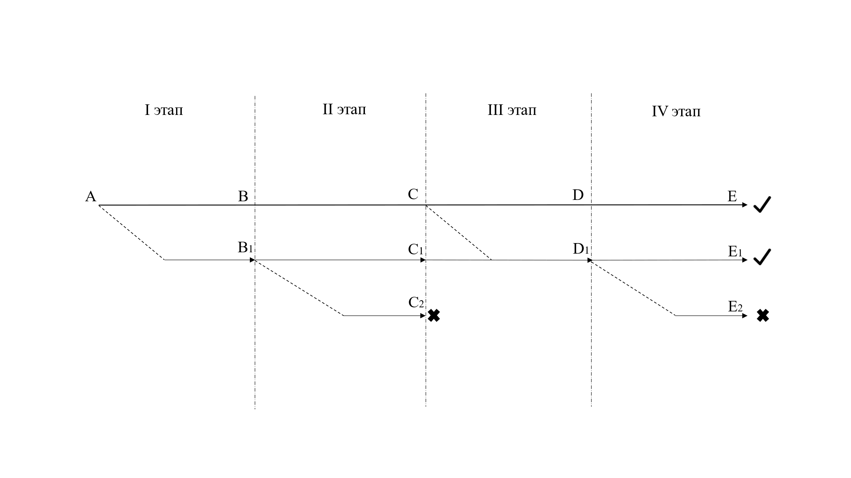

Рис. 1 - Схема DTA

Реализуя DTA с вышеописанными параметрами и ограничениями, можно получить оценку стоимости типичного девелоперского проекта с реальными опционами.

В настоящем исследовании также была произведена вариация влияющих на ценность реальных опционов (входящих в состав проекта) параметров:

1. Момент начала продаж в диапазоне (0-7 кварталов с момента конца строительства).
2. Момент начала строительства (1-7 кварталов с периода планирования).
3. Волатильность в диапазоне 1…12% (квартальная).
4. Требуемая доходность 1…12% (квартальная).

Таким образом, получена серия оценок стоимости девелоперского проекта, позволяющая исследовать чувствительность оценки методом реальных опционов к соответствующим факторам.

**Результаты**

На основе смоделированного девелоперского проекта и принятых допущений было рассчитано 441 значение ROV при различных значениях требуемой ставки доходности и волатильности (см. рис. 2).

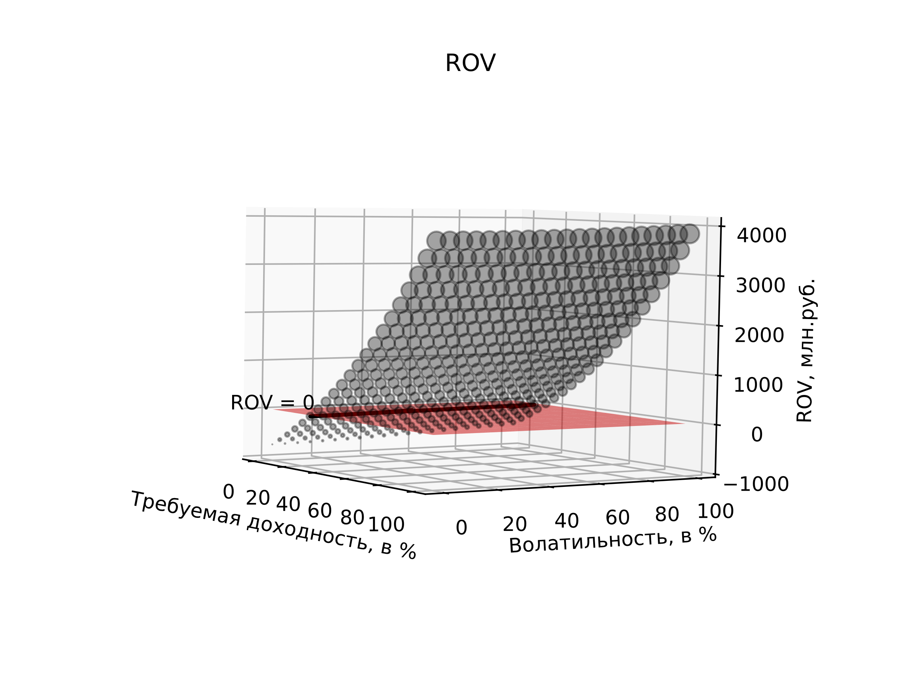

Рис. 2 – Поверхность ROV

Проецируя поверхность, можно визуализировать чувствительность ROV к требуемой доходности и волатильности цен на единицу продажного фонда (рис. 3). Ценность реальных опционов проекта задана размером и оттенком круга.

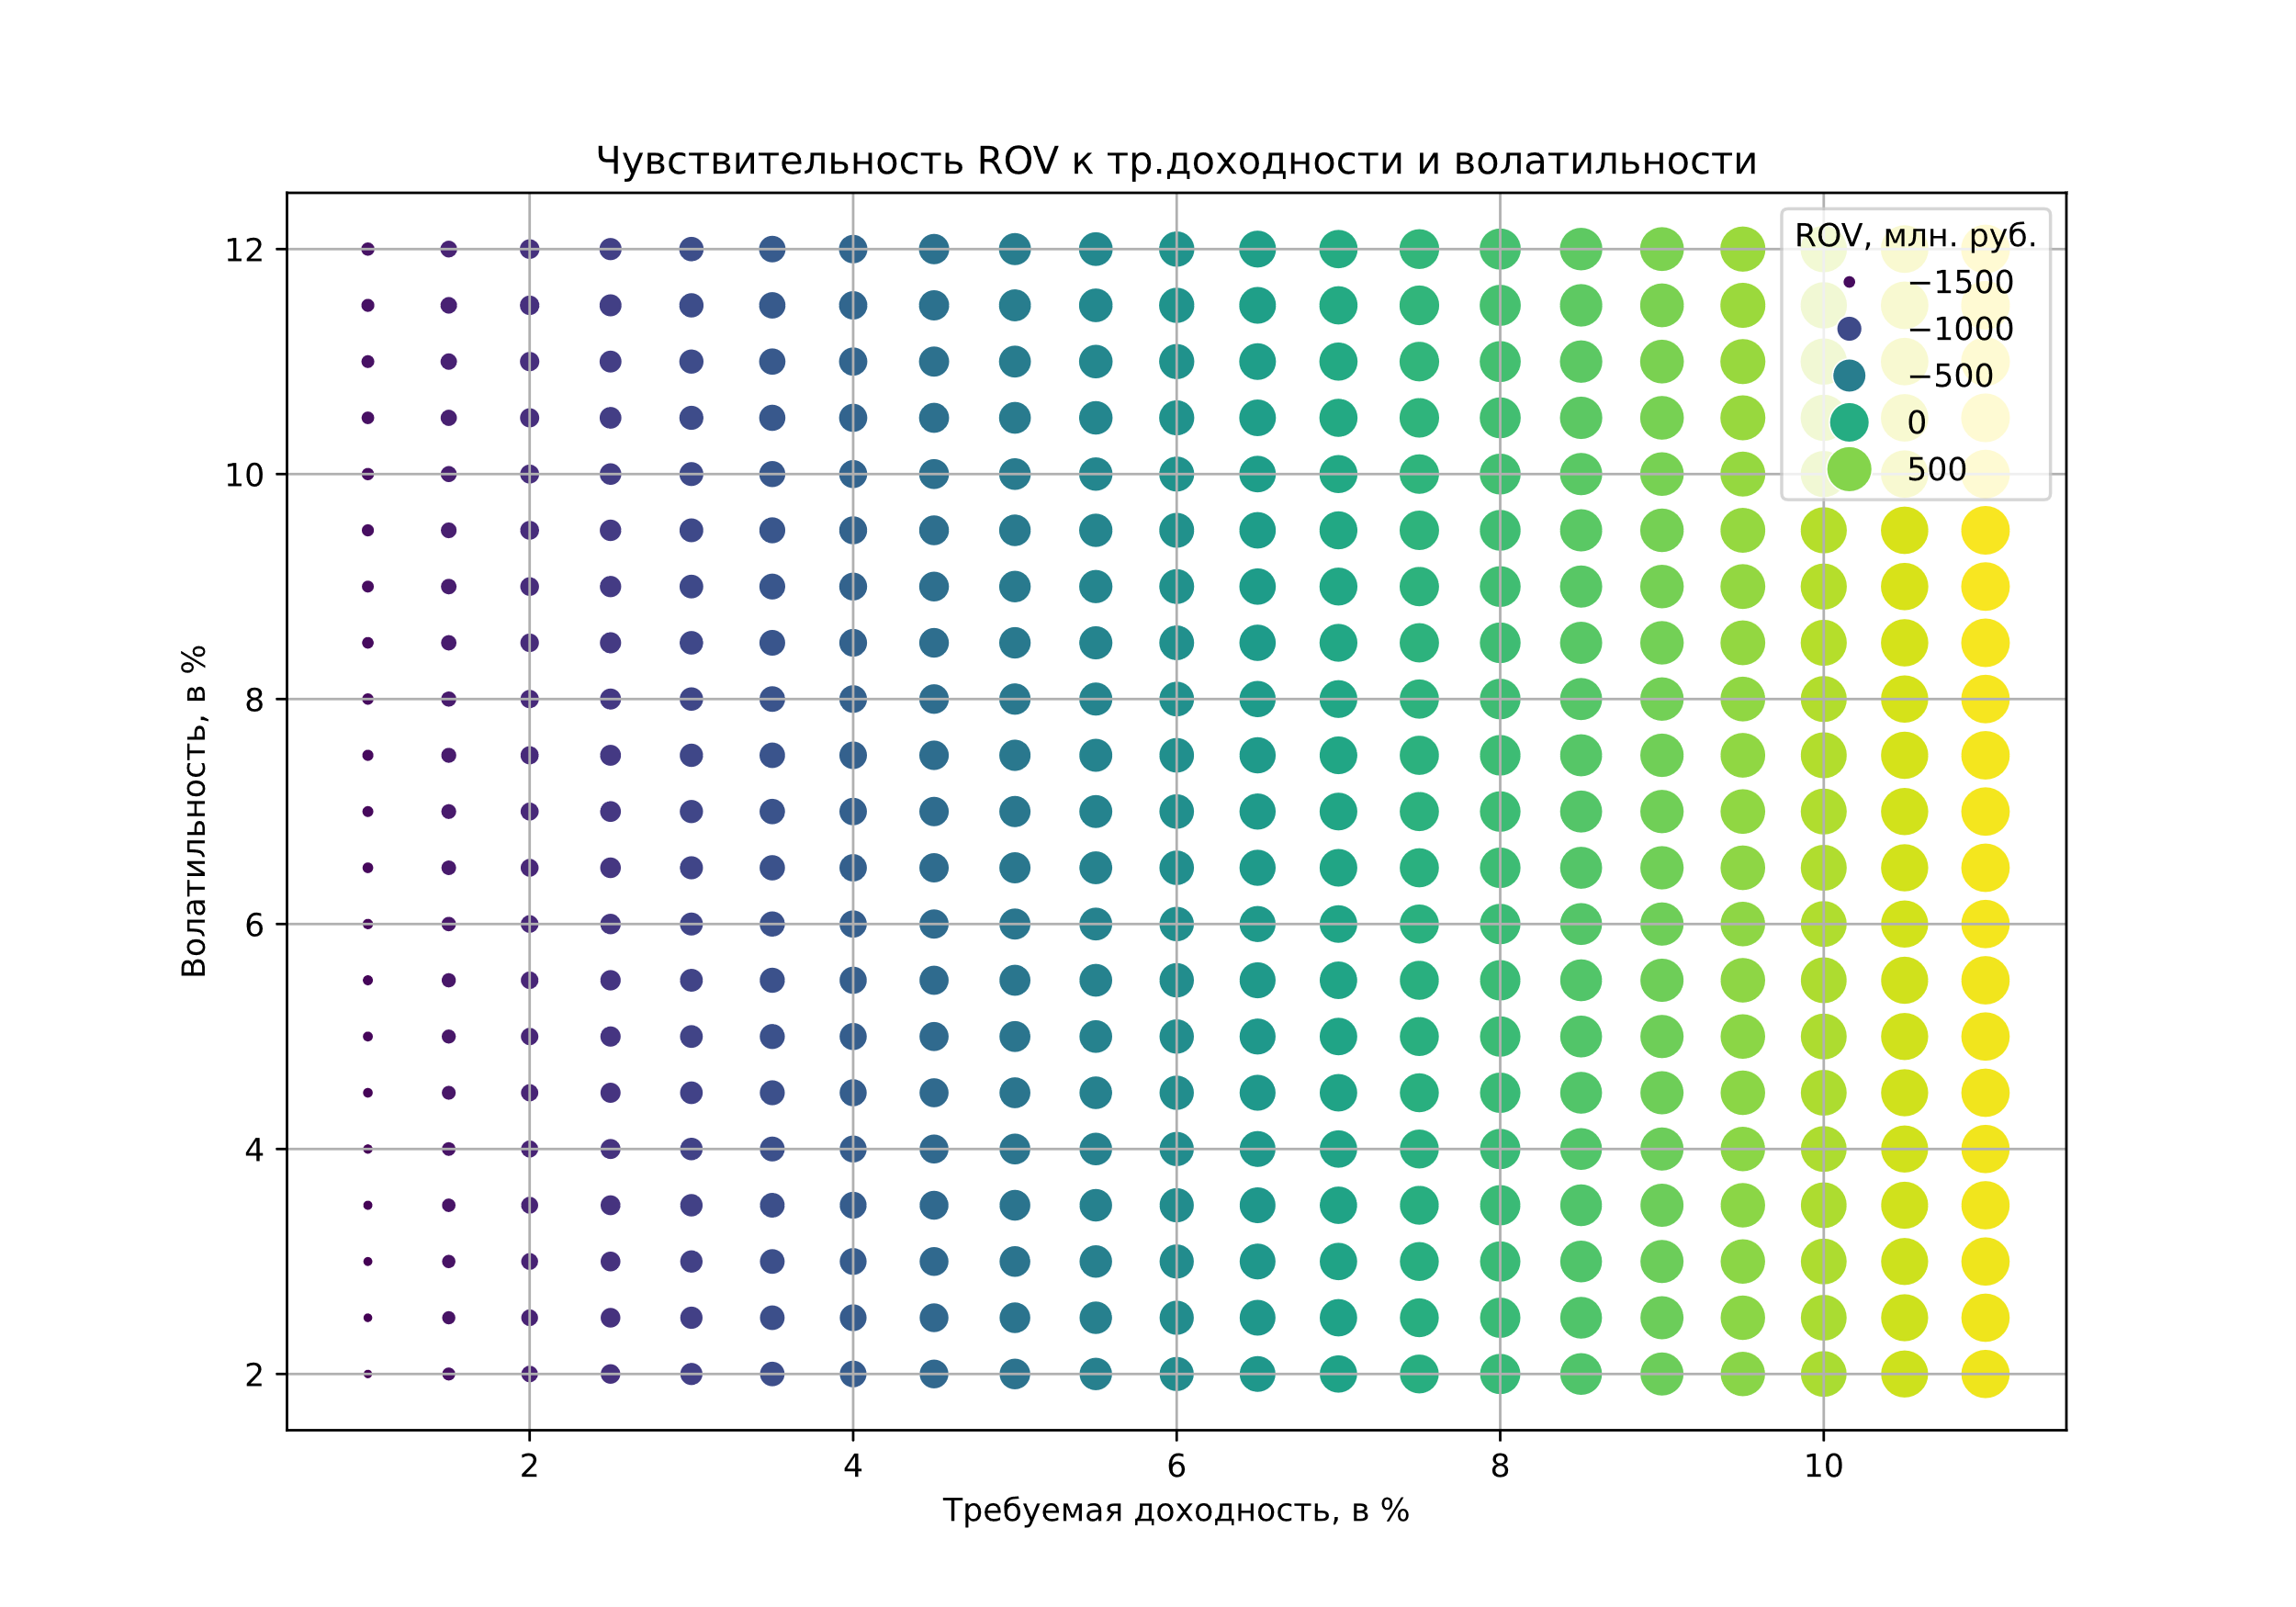

Рис. 3 – Чувствительности ROV к параметрам

По полученным данным следует отметить:

* Оценка стоимости DTA в среднем на 17% выше оценки DCF.
* Оценки стоимости проекта по DTA более устойчивы по сравнению с оценками по DCF к изменению параметров проекта (сроку реализации и конфигурации денежных потоков). Среднеквадратическое отклонение NPV составляет 23% в DTA против 56% в DCF методах.

Подход на основе дерева решений существенно более чувствителен к требуемой доходности, нежели к волатильности (рис. 4). Количественная оценка данной разницы была получена путем вычисления отношения средних приращений NPV в зависимости от изменения волатильности или требуемой доходности. В результате, NPVDTA растет в 22 раза быстрее от приращения ставки дисконтирования по сравнению с волатильностью.

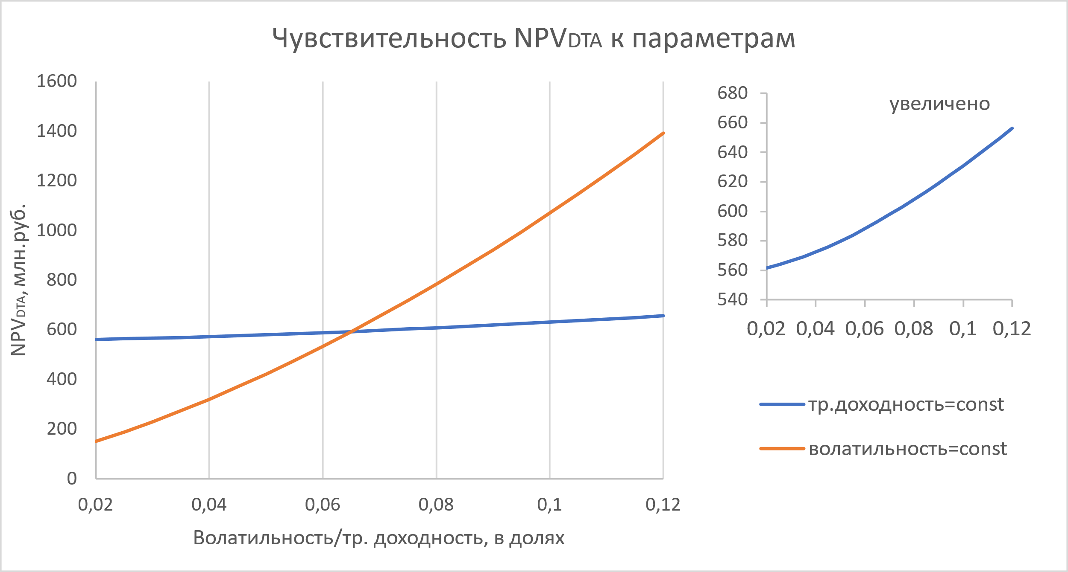

Рис. 4 – Анализ чувствительности DTA к изменению параметров

Также исследован вопрос о том, к каким входным параметрам оценки по DTA наиболее чувствительны. Для этого были проанализированы два среза данных:

1. NPVDTA при фиксированной квартальной волатильности (6,38%) и варьирующейся ставке доходности.
2. NPVDTA при фиксированной ставке квартальной доходности (5,7%) и варьирующейся волатильности.

Анализ показал, что чувствительность NPV к входным параметрам при использовании DTA больше, чем при использовании DCF (прирост оценки стоимости по DTA в 13 раз выше оценки стоимости по DCF при одинаковом изменении аргумента). Однако при изменении параметров (волатильности и требуемой доходности) по отдельности оценки DTA ведут себя более устойчиво. Также, DTA более чувствителен к изменению ставки дисконтирования, нежели к волатильности базового актива.

**Обсуждение**

В результате исследования были получены оценки ROV для типичного девелоперского проекта, включающего составной опцион. Учет премии управленческой гибкости в составе проекта обеспечивает в среднем на 17% более высокое значение чистой приведенной стоимости. Оценка получена, путем исключения экстремальных значений требуемой доходности при волатильности 6,38% (рис.5). В абсолютных значениях ROV составили примерно от минус 550 до 700 млн рублей при квартальных ставках требуемой доходности 5-10% (21,6 – 46,4% годовых).

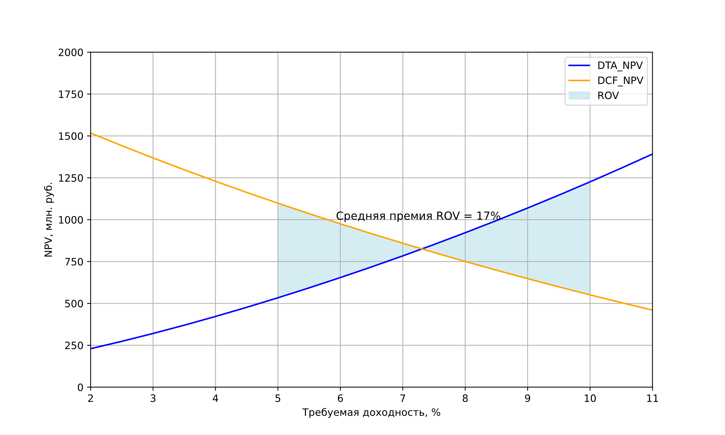

Рис. 5 – Премия управленческой гибкости

Перед тем как реализовать DTA-модель, необходима базовая оценка с помощью DCF. Авторы произвели анализ отрасли, по итогам которого были выбраны параметры модели: период экспирации реальных опционов, сроки реализации этапов проекта, объем инвестиций. Примененная модель позволяет абстрагироваться от деталей реализации частного проекта, воспользоваться понятием «типичный проект» и исследовать влияние факторов неопределенности на оценку NPV.

Так, при помощи анализа чувствительности спроектированной модели сделаны приведенные ниже по тексту наблюдения. Подход на основе реальных опционов позволяет учесть в финансовой модели инструменты адаптации к рискам, имеющие место в реальной бизнес-среде. Используя DTA, можно получить оценку стоимости стратегии нивелирования рисков: задержка инвестиций, отказ от реализации проекта, управление объемом выпуска и т.д. Отметим, что некоторые проекты дают (с учетом затрат на реальные опционы) отрицательную стоимость реального опциона, что означает неэффективность использования реальных опционов в проекте. DCF, напротив, не учитывая дополнительную ценность за управленческую гибкость склонен занижать NPV, выступающий критерием принятия или отклонения инвестиционного решения.

Таким образом, можно определить целесообразные условия использования DTA. Методика представляется особенно полезной в следующих случаях:

* выплаты по проекту носят отложенный характер;
* имеет место высокая степень неопределенности (из-за рисков, длительных сроков реализации), но существует возможность гибкого реагирования на проявление рисков.

Премия за наличие управленческой гибкости позволяет принять инвестиционный проект, который, вероятно, будет отвергнут традиционным расчетом NPV.

Анализ чувствительности оценок к входным параметрам DCF- и DTA-моделей показывает:

* DTA предполагает более высокую чувствительность величины ROV к требуемой доходности, чем к волатильности базового актива.
* Изменяя цену реализации (при неизменной себестоимости) базового актива, наблюдается изменение минимальных и максимальных значений ROV (амплитуды): рост амплитуды при увеличении цены реализации, снижение амплитуды при снижении цены реализации;
* NPV, полученный методом DCF, менее чувствителен к входным параметрам нежели DTA.
* DTA- и DCF-оценки демонстрируют близкую степень чувствительности к требуемой доходности при фиксированной волатильности цены квадратного метра. Однако волатильность, учитываемая лишь в DTA, как оказалось, слабее влияет на оценку. Что может быть полезно при невозможности достаточно точно оценить волатильность проекта.
* Учет волатильности при реализации DTA целесообразен для сверхволатильных или долгосрочных проектов.

Основной претензией к методу реальных опционов является переоценка управленческой гибкости и повышение ложноположительных (false-positive) срабатываний, т.е. принятие неэффективного проекта при планировании [6, 8]. В настоящем исследовании подтверждается в среднем более высокая оценка проекта посредством DTA по сравнению с DCF. Однако использование DTA требует осмотрительности, в общем случае необходим дополнительный анализ на предмет адекватности полученной величины ROV, либо использование скорректированных методов оценки, учитывающих специфику конкретной ситуации.

***<Заключение>***

**Заключение**

В данном исследовании были изучены свойства ROA-модели на основе DTA-метода с помощью финансового-экономического моделирования типичного проекта жилищной застройки. Сравнение DCF- и DTA-оценок показало возможность получения более точных оценок стоимости инвестиционных проектов при использовании DTA.

Особенно полезной техника DTA оказывается на рынке недвижимости, который сопряжен с высокими капиталовложениями, длительным жизненным циклом и неотъемлемыми рисками. Метод реальных опционов учитывает управленческую гибкость и позволяет получить оценку NPV проекта в среднем на 17% выше, чем при классической DCF-оценке.

Релевантность полученной количественной оценки подтверждена на основании исследования чувствительности DCF- и DTA- моделей к входным параметрам. Методика допускает высокую погрешность расчета волатильности проекта, так как полученные оценки стоимости малочувствительны к её изменению, и соразмерную с DCF погрешность определения требуемой доходности. Скорость роста ценности опциона оказалась в 22 раза выше от приращения ставки, чем от приращения волатильности.

Таким образом, вопреки представлениям скептиков о переоценке премии управленческой гибкости исследование показывает практическую полезность методики учета ROV на примере типичного девелоперского проекта. Применение ROA подхода теоретически обоснованно и практически целесообразно, что открывает дальнейший простор для междисциплинарных исследований реального сектора и количественной аналитики деривативов.

**Список источников**

1. Black, F. and Scholes, M. The Pricing of Options and Corporate Liabilities // Journal of Political Economy – 1973. - №8. – P. 637-654.
2. Čirjevskis A. Value Maximizing Decisions in the Real Estate Market: Real Options Valuation Approach. Journal of Risk and Financial Management. 2021; 14(6):278.
3. Cox J.C., Ross R.A., Rubinstein M. Option pricing a simplified approach //Journal of Financial Economics. 1976. – Vol. 7 (september). – Р.229-263.
4. Hull, J. Options, futures, and other derivatives. 8th England: Pearson, 2012. Management, Finance.
5. Koller, T. Goedhart, M. Wessels, D. Valuation: measuring and managing the value of companies // McKinsey & Company, Tim Koller, Marc Goedhart, David Wessels. Seventh edition. | Hoboken, New Jersey: Wiley. - 2020.
6. Schwartz, E. The Real Options Approach to Valuation: Challenges and Opportunities // Latin American Journal of Economics 50 - 2013. - P. 163-177.
7. Trigeorgis, L. Real Options: Managerial Flexibility and Strategy in Resource Allocation // MIT Press, Cambridge, MA. – 1996.
8. Бухвалов А. В. Реальные опционы в менеджменте: введение в проблему // Российский журнал менеджмента. 2004. №1.
9. Грабовый П. Г., Прудько Е. А. Риски в сфере девелопмента // Форум. 2023. № 2 (28). C. 110–114.
10. Зубцов Н. Н., Пирогов Н. К. Взаимодействие реальных опционов на примере девелоперских проектов в России // Корпоративные финансы. 2008. №2.
11. Крохин Денис Николаевич Методология строительного девелоперского проекта полного цикла группы компаний D7 Group г. Сочи // Universum: технические науки. 2024. №1 (118).

**References**

1. Black, F. and Scholes, M. The Pricing of Options and Corporate Liabilities // Journal of Political Economy – 1973. - №8. – P. 637-654.
2. Čirjevskis A. Value Maximizing Decisions in the Real Estate Market: Real Options Valuation Approach. Journal of Risk and Financial Management. 2021; 14(6):278.
3. Cox J.C., Ross R.A., Rubinstein M. Option Pricing: A Simplified Approach // Journal of Financial Economics. 1976. – Vol. 7 (September). – P. 229-263.
4. Hull, J. Options, Futures, and Other Derivatives. 8th Edition. England: Pearson, 2012. Management, Finance.
5. Koller, T., Goedhart, M., Wessels, D. Valuation: Measuring and Managing the Value of Companies // McKinsey Company, Tim Koller, Marc Goedhart, David Wessels. Seventh Edition. Hoboken, New Jersey: Wiley. - 2020.
6. Schwartz, E. The Real Options Approach to Valuation: Challenges and Opportunities // Latin American Journal of Economics 50 - 2013. - P. 163-177.
7. Trigeorgis, L. Real Options: Managerial Flexibility and Strategy in Resource Allocation // MIT Press, Cambridge, MA. – 1996.
8. Bukhvalov A.V. Real Options in Management: An Introduction to the Problem // Russian Journal of Management. 2004. No. 1.
9. Grabovoy P.G., Prud'ko E.A. Risks in the Development Sector // Forum. 2023. No. 2 (28). P. 110–114.
10. Zubtsov N.N., Pirogov N.K. Interaction of Real Options in the Context of Development Projects in Russia // Corporate Finance. 2008. No. 2.
11. Krokhin Denis Nikolaevich Methodology of a Full-Cycle Construction Development Project of D7 Group in Sochi // Universum: Technical Sciences. 2024. No. 1 (118).

***Информация об авторах***

А. Б. Баланцев – старший преподаватель кафедры ИБМ5 «Финансы» МГТУ им. Н.Э. Баумана

Д.В. Нагайцев, студент МГТУ им. Н.Э. Баумана

С.А. Косырьков, студент МГТУ им. Н.Э. Баумана

***Information about the authors***

A.B. Balantsev – Senior Lecturer, Department of EBM5 "Finance", Bauman Moscow State Technical University, Moscow, Russia

D.V. Nagaytsev – Student, Bauman Moscow State Technical University, Moscow, Russia

S.A. Kosyrkov – Student, Bauman Moscow State Technical University, Moscow, Russia

***Вклад авторов:*** все авторы сделали эквивалентный вклад в подготовку публикации.

Авторы заявляют об отсутствии конфликта интересов.

***Contribution of the authors:*** the authors contributed equally to this article.

The authors declare no conflicts of interests.

1. Авторы используют данные о сроке экспозиции по данным исследования «Обзор рынка недвижимости применительно к анализу ликвидности (сроков экспозиции объектов) на период 2019 - 2020 годов на территории г. Москвы, Московской области и городов России с численностью населения от 1 млн. человек» // Исследование ООО "Информ-оценка" URL: https://inform-ocenka-liquidity.ru/
2. Себестоимость строительства 1 кв. метра общей площади по данным Единой информационной системы жилищного строительства (ноябрь 2024 года). АО «ДОМ.РФ».
3. Новостройки в Москве и области // Официальный сайт ПИК URL: <https://www.pik.ru/projects> (дата обращения: 15.11.2024) Данные о ценах продажи по запросу: квартира-новостройка, находящаяся максимум в 10-ти минутах от метрополитена. Выбор ГК ПИК обусловлен лидирующим положением компании по объему ввода жилья в России
4. Динамика цен на недвижимость в Москве по годам // РОСРИЭЛТ URL: https://rosrealt.ru/moskva/cena/?t=dinamika (дата обращения: 15.11.2024).
5. Официальный сайт Мосбиржи URL: https://www.moex.com